SÉANCE 1 : L’UNIVERS AUTOBIOGRAPHIQUE (séance du site weblettres mise en forme)

OBJECTIF : Analyser une chanson et découvrir les thèmes liés à l’écriture de soi
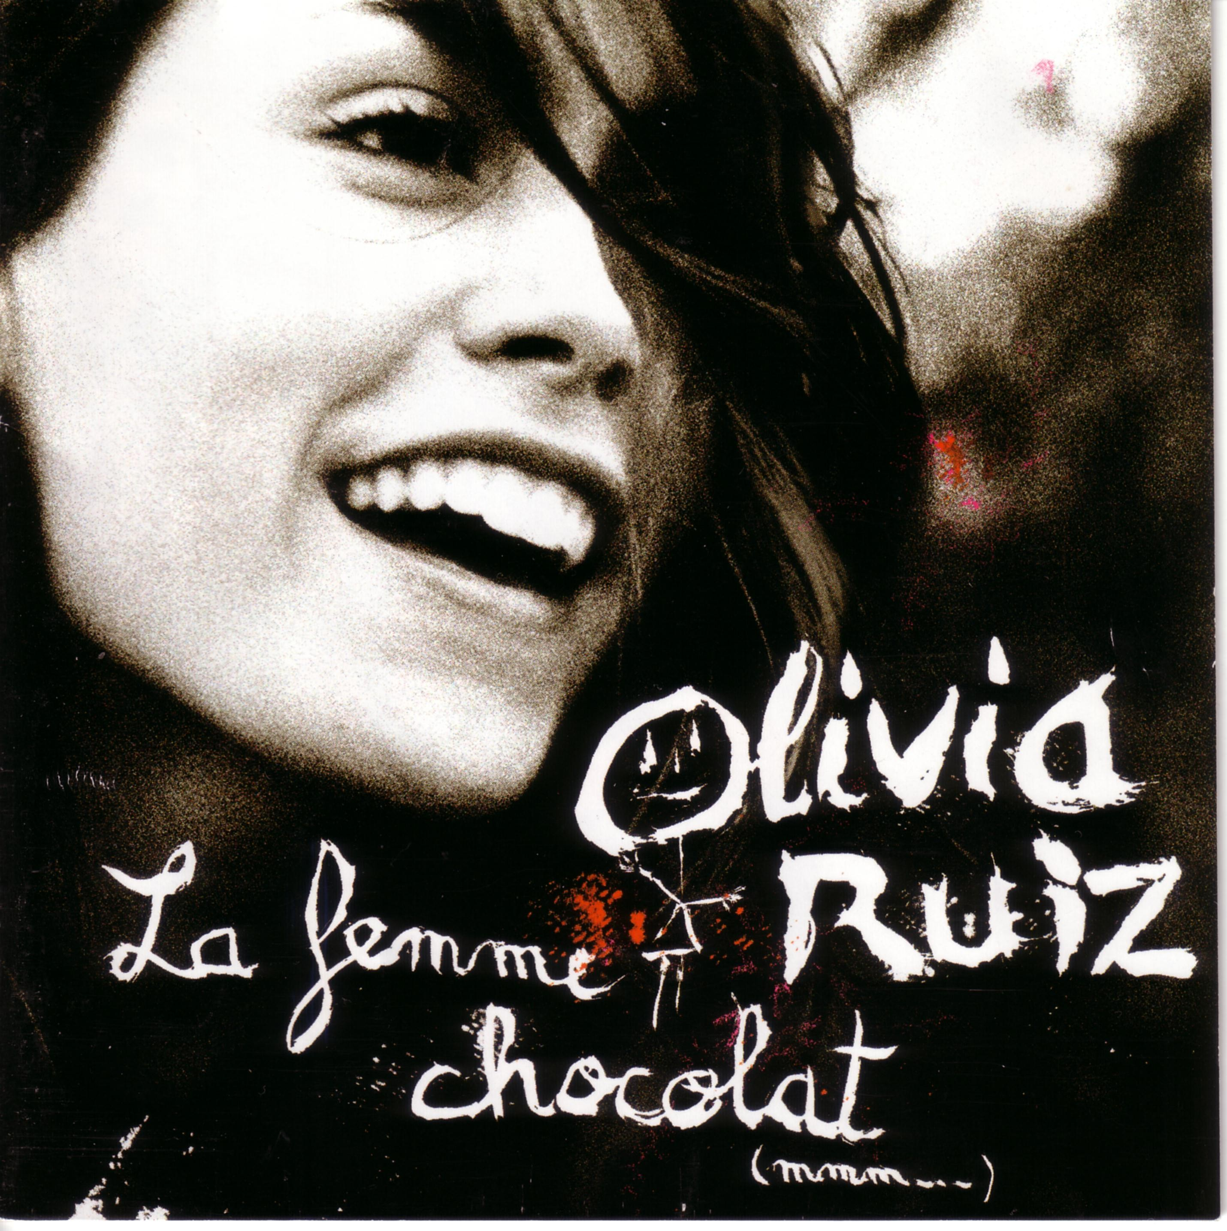

Support : Olivia RUIZ, J’traîne les pieds
Paroles: Olivia Ruiz. Musique: Ben Ricour 2005 "La Femme Chocolat"

Questions :

1/ Relevez les marques de première personne ; classez-les selon leur nature et commentez leur place dans le texte, leur usage et leur quantité.
2/ Relevez le vocabulaire lié à l’enfance et classez en les termes selon ce qu’ils désignent. Commentez cette évocation.
3/ Que veut montrer cette chanson en ce qui concerne le souvenir ? Relevez des expressions du texte qui montrent la douleur liée à ce souvenir. Expliquez cela.
4/ Quels sont les deux temps utilisés ? Expliquez leur valeur et emploi.

Plan d’étude de la chanson :

1/ Ecriture à la première personne
- étude du titre
- Récurrence du « je » énonciateur : strophe 1 anaphore dans « J’traînais » ; mot tronqué par ailleurs pour mimer un langage enfantin
- Marque de première personne : « je » ou « j’ » et le possessif « mon » ou « mes »
- Synthèse : L’écriture de soi est logiquement marquée par une forte présence et implication du « je » énonciateur : cette forte présence se traduit par la prolifération des marques de premières personnes.

2/ Souvenir et enfance
- Temps du passé : imparfait présentant la situation générale de la vie de l’énonciateur « j’traînais » ; « j’explorais » ; « j’n ‘aimais pas » ; « braillaient » : l’énonciateur se tourne vers son passé et plus particulièrement son enfance.
- L’évocation du passé
→ L’enfant/ énonciateur adulte : caricature avec expression « guiboles abîmées » ; « j’traînais des pieds » ; « à mes p’tis soins , à me pouponner »
→ un lieu : le café familial « J’traînais les pieds dans mon café » ; « Joyeux bordel dans mon café » = valeur affective du possessif « mon »
→ Personnes liées à l’enfance : « les vieux à la belotte » ; « papi, mamie, tonton André » ( langage enfantin : authenticité) ; « et toutes ces pépées » (langage familier : authenticité) ; « les pensionnaires, les habitués, les gens de passage » ( l’énonciateur fait revivre l’ambiance de l’époque
- Les deux sens sollicités
→ le sens olfactif : « la fumée du bœuf bourguignon » plat familial par excellence ; réminiscence du passé grâce à l’odeur
→ l’ouïe : « les vieux à la belotte braillaient » ; « joyeux bordel dans mon café » : souvenir de l’ambiance, nostalgie
- Synthèse : L’écriture du souvenir passe par l’évocation de l’enfance, la vie de famille. Il s’agit du regard de l’adulte sur son passé d’enfant : un sentiment nostalgique s’en dégage naturellement

3/ L’écriture de soi
- Lien entre présent et passé :
→ Le titre et sa reprise anaphorique dans le texte est à la fois au présent et au passé
→ « J’ n’aime topujours pas l’école » : le présent est en lien avec le passé avec l’utilisation de la négation doublée de l’adverbe « toujours » ; thème de l’école incontournable dans l’écriture autobiographique.
→ « Casserole » : lexique familier pour désigner des actes jugés négatifs du passé ayant une incidence sur le présent.
- Nostalgie du passé :
→ « toute la famille…faire les cons » : regret du passé souligné par le langage familier, souci d’authenticité, jugement du présent.
→ « balayée la terrasse, envolé le bout’chou » : « la terrasse » métonymie pour le cocon familial, « le bout’chou » terme tendre, distanciation avec l’article défini puisqu’il désigne le « je » lui-même.
→ Thème de la blessure : « écorché » « bousillées » anaphoriques,référence à une blessure physique et psychologique du « cœur », « jambes » et « visage »
Lien entre le présent (blessure de ne pouvoir revivre son passé) et passé (blessure des genoux, caricature de l’enfance)
→ « les miettes de nous » : on est peu de choses, le souvenir est « miette » ; apparition du « nous » impliquant le « je » et ses proches

Synthèse : L’écriture de soi nécessite un retour sur soi avec la conscience de ne jamais pouvoir revivre le souvenir ; il s’agit ici de l’expression d’une nostalgie reliée à la blessure d’un passé définitivement révolu.

